МИНИСТЕРСТВО НАУКИ И ВЫСШЕГО ОБРАЗОВАНИЯ РФ

ФЕДЕРАЛЬНОЕ ГОСУДАРСТВЕННОЕ БЮДЖЕТНОЕ ОБРАЗОВАТЕЛЬНОЕ УЧРЕЖДЕНИЕ ВЫСШЕГО ОБРАЗОВАНИЯ

**Московский авиационный институт**

**(национальный исследовательский университет)**

Институт № 8 «Компьютерные науки и прикладная математика»

Кафедра 806 «Вычислительная математика и программирование»

**ОТЧЁТ**

По дисциплине:«Введение в авиационную и ракетно-космическую технику»

На тему: «Моделирование полёта «Луна-17»

Оценка: Выполнили:

Подпись преподавателя: Группа М8О-111Б-24

Бахшалиев М.А.

Захарченко М.А.

Кукава И.Г.

Мицкевич А.А.

Москва, 2024

**СОДЕРЖАНИЕ**

**ВВЕДЕНИЕ** 3

**1.** Описание реальной миссии 5

**1.1.** Краткая предыстория миссии "Луна-17" 5

**1.2.** План и схема миссии "Луна-17" 6

**1.3.** "Луноход-1". История создания и характеристики 8

**1.4.** Ракета-носитель "Протон-К". Причины выбора для миссии и характеристики 10

**2.** Физико-математическая модель 13

**2.1.** Этапы полёта космического аппарата (КА). Основы модели 13

**2.2.** Взлет ракеты с поверхности Земли и выход на орбиту 14

**2.3.** Переход на орбиту Луны 18

**2.4.** Посадка на Луну 21

**3.** Программная реализация 23

**4.** Симуляция полёта 32

**4.1.** Сбор ракеты 32

**4.2.** Реализация полёта до орбиты 33

**ЗАКЛЮЧЕНИЕ** 35

**СПИСОК ИСПОЛЬЗОВАННЫХ ИСТОЧНИКОВ** 36

**Приложение А** 37

**Приложение Б** 38

# **ВВЕДЕНИЕ**

Название проекта: «Сад теней».

Название команды: «TAIYO».

Миссия "Луна-17" является одной из самых значимых в истории советской космонавтики. Запущенная 10 ноября 1970 года автоматическая межпланетная станция успешно доставила на поверхность Луны первый в мире планетоход "Луноход-1". Целью данного проекта команды «TAIYO» является изучение и моделирование миссии по выходу на орбиту межпланетной станции «Луна-17».

Для достижения этой цели мы будем использовать игру Kerbal Space Program (KSP), которая предоставляет уникальную возможность для моделирования и симуляции космических миссий. KSP позволяет пользователям создавать и запускать космические аппараты, учитывая реальные физические законы и условия космоса. Это делает игру идеальной платформой для моделирования исторических миссий и проверки различных аспектов их выполнения.

Актуальность данного проекта заключается в нескольких ключевых аспектах. Во-первых, моделирование миссии "Луна-17" позволяет глубже понять технические и инженерные решения, использованные в реальной миссии. Во-вторых, сравнение полученной математической модели с данными, полученными при полёте в игре, предоставляет возможность проверки точности и надёжности моделирования. Это особенно важно для будущих космических миссий, где точность и надёжность моделирования играют ключевую роль.

Для успешного выполнения проекта команда «TAIYO» ставит перед собой следующие задачи:

1. Провести тщательное исследование исторических данных и технической документации миссии "Луна-17".

2. Определить и распределить роли среди участников команды для эффективного выполнения проекта.

3. Разработать детальный план проекта, включающий этапы работы и сроки их выполнения.

4. Создать математическую модель, описывающую запуск, полёт и приземление станции "Луна-17".

5. Использовать язык программирования Python для расчёта необходимых данных на основе математической модели.

6. Построить виртуальные модели лунохода и межпланетной станции в игре KSP.

7. Построить виртуальную модель ракеты-носителя "Протон-М" в игре KSP.

8. Построить виртуальную модель автоматической межпланетной станции "Луна-17" в игре KSP.

9. Провести виртуальный запуск корабля на Муну (аналог Луны в KSP) и выполнить все этапы миссии.

10. Сравнить полученные данные из виртуального полёта с расчётными данными математической модели.

Таблица 1 – Состав команды «TAIYO»

|  |  |  |
| --- | --- | --- |
| **Участник** | **Роль** | **Задачи** |
| Бахшалиев М.А. | Физик | Формирование физической модели |
| Захарченко М.А. | Программист | Программирование на Python |
| Кукава И.Г. | Математик | Формирование математической модели |
| Мицкевич А.А. | Лидер | Оформление результатов, работа с KSP |

Таким образом, данный проект не только позволяет изучить историческую миссию, но и предоставляет ценные данные для будущих исследований и разработок в области космонавтики.

# **1. Описание реальной миссии**

## **1.1. Краткая предыстория миссии "Луна-17"**

В 1960-е и 1970-е годы мир был разделён на два противоборствующих лагеря: Советский Союз и его союзники с одной стороны и Соединённые Штаты и их союзники с другой. Это противостояние, известное как холодная война, проявлялось в различных сферах, включая космическую гонку. Космическая гонка стала важным символом технологического и научного превосходства. Каждая из держав стремилась доказать свою мощь и способность к инновациям. Запуск первого спутника "Спутник-1" в 1957 году и полёт Юрия Гагарина в 1961 году стали важными вехами для Советского Союза. В ответ США ускорили свои космические программы, что привело к высадке человека на Луну в 1969 году в рамках программы "Аполлон".

Миссия "Луна-17" была создана в рамках советской программы исследования Луны, которая началась в 1959 году. Основной целью миссии было доставить на поверхность Луны первый планетоход "Луноход-1". Этот аппарат должен был исследовать лунную поверхность, изучать её состав и условия, а также проводить научные эксперименты. Миссия "Луна-17" была разработана и реализована под руководством советских учёных и инженеров. Главным конструктором проекта был Сергей Павлович Королёв, известный как "отец советской космонавтики". После его смерти в 1966 году работу продолжили его коллеги и последователи.

До "Луны-17" были запущены несколько предыдущих миссий, каждая из которых имела свои цели и достижения:

• "Луна-1" (1959): Первый космический аппарат, который пролетел мимо Луны и передал данные о лунном гравитационном поле и радиационных поясах Земли.

• "Луна-2" (1959): Первый аппарат, который достиг поверхности Луны и передал данные о её составе.

• "Луна-3" (1959): Первый аппарат, который передал фотографии обратной стороны Луны.

• "Луна-9" (1966): Первый аппарат, который совершил мягкую посадку на Луну и передал панорамные фотографии лунной поверхности.

• "Луна-10" (1966): Первый искусственный спутник Луны, который передал данные о лунном гравитационном поле и радиационных условиях.

Разработка миссии "Луна-17" началась в конце 1960-х годов. Проект включал в себя создание планетохода "Луноход-1", который должен был быть доставлен на Луну с помощью посадочного модуля. Работы велись в условиях строгой секретности и высокой конкуренции с американскими космическими программами. Миссия "Луна-17" была запущена 10 ноября 1970 года. Посадочный модуль успешно приземлился на Луну 17 ноября 1970 года, и "Луноход-1" начал свою работу. Планетоход проработал на Луне около 11 лунных дней (около 10 земных месяцев), пройдя более 10 километров по лунной поверхности и передав тысячи фотографий и научных данных.

Миссия "Луна-17" стала важным шагом в исследовании Луны и продемонстрировала возможности использования планетоходов для изучения других планет и небесных тел. Она также подчеркнула технологические достижения Советского Союза в условиях холодной войны и космической гонки. Эта миссия стала символом научного и технологического прогресса, а также важным элементом политического противостояния между двумя сверхдержавами.

## **1.2. План и схема миссии "Луна-17"**

1. Запуск

• Дата: 10 ноября 1970 года.

• Место: Космодром Байконур, Казахстан.

• Ракета-носитель: "Протон-К".

• Описание: Ракета-носитель "Протон-К" успешно вывела космический аппарат "Луна-17" на орбиту Земли, а затем на траекторию полёта к Луне.

2. Полёт к Луне

• Продолжительность: Около 4-5 дней.

• Описание: После выхода на траекторию полёта к Луне, космический аппарат "Луна-17" продолжал свой путь, периодически корректируя курс с помощью бортовых двигателей.

3. Выход на орбиту Луны

• Дата: 15 ноября 1970 года.

• Описание: "Луна-17" вышла на орбиту вокруг Луны, где проводились дополнительные коррекции орбиты для подготовки к посадке.

4. Посадка на Луну

• Дата: 17 ноября 1970 года.

• Место посадки: Море Дождей (Mare Imbrium).

• Описание: Посадочный модуль "Луна-17" успешно приземлился на поверхность Луны. Посадка была мягкой, что позволило сохранить целостность аппарата и его научного оборудования.

5. Развёртывание "Лунохода-1"

• Дата: 17 ноября 1970 года.

• Описание: После посадки, "Луноход-1" был развёрнут на поверхности Луны. Планетоход начал свою работу, передавая данные и фотографии на Землю.

6. Исследование Луны

• Продолжительность: Около 11 лунных дней (около 10 земных месяцев).

• Описание: "Луноход-1" прошёл более 10 километров по поверхности Луны, исследуя её состав и условия. Планетоход передал тысячи фотографий и научных данных, которые были использованы для дальнейших исследований.

7. Завершение миссии

• Дата: 4 октября 1971 года.

• Описание: "Луноход-1" прекратил свою работу после успешного выполнения всех задач миссии. Планетоход проработал значительно дольше запланированного срока, что стало важным достижением советской космической программы.

## **1.3. "Луноход-1". История создания и характеристики**

История создания "Лунохода-1" — это увлекательная сага о научных и технологических достижениях, а также о преодолении множества трудностей в условиях холодной войны. Этот проект стал важным этапом в советской космической программе и продемонстрировал технологические возможности Советского Союза.

Идея создания лунного планетохода возникла в конце 1950-х годов, когда Советский Союз начал активно развивать свою космическую программу. В 1962 году было принято решение о разработке автоматического самоходного аппарата для исследования Луны. Проект получил название "Луноход". Разработка "Лунохода-1" началась в 1963 году под руководством конструкторского бюро Лавочкина. Главным конструктором проекта был Георгий Николаевич Бабакин. Проект включал в себя создание планетохода, который должен был быть доставлен на Луну с помощью посадочного модуля.

Создание "Лунохода-1" столкнулось с множеством технических вызовов. Одним из главных было обеспечение надёжной работы аппарата в условиях экстремальных температурных перепадов на Луне. Днём температура на поверхности Луны может достигать +120°C, а ночью опускаться до -170°C. Для решения этой проблемы была разработана сложная система теплового контроля, включающая радиаторы и тепловые батареи. Перед запуском "Лунохода-1" были проведены многочисленные испытания на Земле. В частности, аппарат проходил тестирование в условиях, имитирующих лунную поверхность, а также в вакуумных камерах, где проверялась его способность работать в условиях космического пространства.

"Луноход-1" имел компактные размеры и был относительно лёгким для своего класса. Его длина составляла около 2,2 метра, ширина — около 1,6 метра, а высота — около 1,3 метра. Вес аппарата составлял около 756 килограммов, что делало его достаточно мобильным для передвижения по лунной поверхности.

Конструкция "Лунохода-1" была тщательно продумана для работы в экстремальных условиях Луны. Герметичный корпус защищал внутренние системы от лунной пыли и экстремальных температур. Аппарат был оснащён восемью колёсами с независимой подвеской, каждое из которых имело диаметр около 50 сантиметров. Колёса были сделаны из алюминиевого сплава и имели резиновые шины, что позволяло аппарату преодолевать неровности и препятствия на лунной поверхности. Пружинная подвеска обеспечивала плавность хода и стабильность при движении.

Энергетическая система "Лунохода-1" включала солнечные батареи, расположенные на крыше аппарата, которые обеспечивали энергией все системы планетохода. В ночное время, когда солнечные батареи не могли работать, аппарат использовал аккумуляторы для питания. Эта комбинация позволяла "Луноходу-1" работать в условиях лунного дня и ночи, обеспечивая непрерывную работу научных инструментов и систем связи.

"Луноход-1" был оснащён разнообразными научными инструментами для исследования лунной поверхности. Телевизионные камеры, установленные на передней части аппарата, передавали изображения на Землю, позволяя учёным наблюдать за окружающей средой и контролировать движение планетохода. Рентгеновский спектрометр использовался для анализа химического состава лунной поверхности, а рентгеновский телескоп — для изучения рентгеновского излучения Солнца и других космических объектов. Пенометр измерял плотность лунного грунта, а одометр — пройденное расстояние, что было важно для навигации и планирования маршрутов.

Системы управления и связи "Лунохода-1" включали две антенны для передачи данных и команд между планетоходом и Землёй. Управление аппаратом осуществлялось с Земли с помощью радиокоманд, что позволяло операторам контролировать движение и работу научных инструментов. Система связи обеспечивала надёжную передачу данных и команд, что было критически важно для успешного выполнения миссии. С схемой строения "Лунохода-1" можно ознакомиться на рисунке 1.

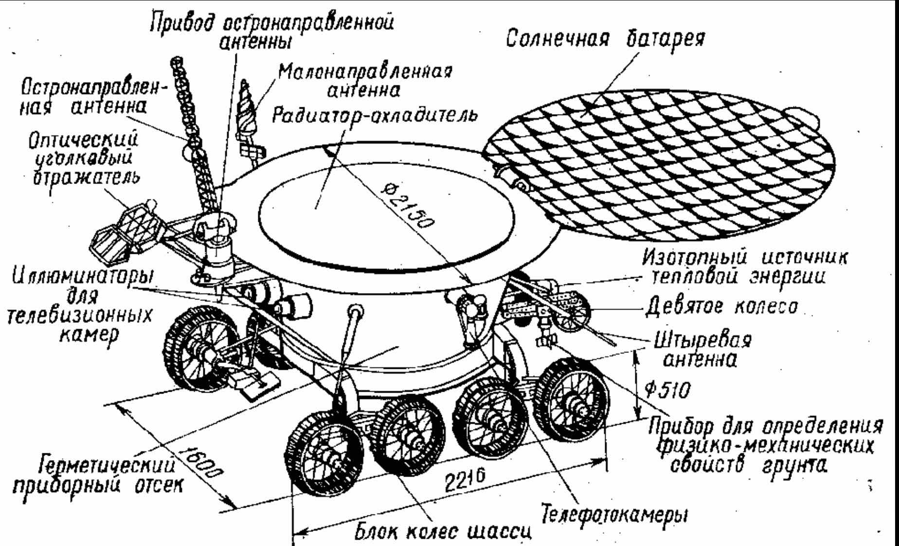

Рисунок 1 – Схема строения "Лунохода-1" [1]

## **1.4. Ракета-носитель "Протон-К". Причины выбора для миссии и характеристики**

Ракета-носитель "Протон-К" была одной из самых мощных и надёжных ракет, используемых в советской космической программе. Она была выбрана для миссии "Луна-17" благодаря своим выдающимся характеристикам и способности выводить тяжёлые полезные нагрузки на орбиту Земли и далее в космос.

"Протон-К" была трёхступенчатой ракетой-носителем, разработанной в СССР для вывода тяжёлых полезных нагрузок на орбиту Земли и далее в космос. Основные характеристики ракеты включали длину около 53 метров, диаметр около 7,4 метра и массу около 700 тонн. Первая ступень обеспечивала тягу около 10,5 меганьютонов, что позволяло ракете поднимать тяжёлые полезные нагрузки. В качестве топлива использовался несимметричный диметилгидразин (НДМГ) и азотная кислота (АК-27И). "Протон-К" могла выводить на низкую околоземную орбиту полезные нагрузки массой до 20 тонн, а на геостационарную орбиту — до 4 тонн.

Первая ступень "Протон-К" состояла из центрального блока и шести боковых ускорителей, которые обеспечивали основную тягу на начальном этапе полёта. Каждый из шести боковых ускорителей был оснащён двигателем РД-253, а центральный блок также имел двигатель РД-253. Всего на первой ступени было семь двигателей РД-253. Каждый двигатель РД-253 развивал тягу около 1,5 меганьютона (150 тонн-силы), а общая тяга первой ступени составляла около 10,5 меганьютона (1050 тонн-силы). В качестве топлива использовался несимметричный диметилгидразин (НДМГ) и азотная кислота (АК-27И). Боковые ускорители работали около 120 секунд, после чего отделялись от центрального блока, который продолжал работать ещё около 120 секунд.

Вторая ступень "Протон-К" состояла из центрального блока, который продолжал работу после отделения первой ступени. Она была оснащена четырьмя двигателями РД-0210 и одним двигателем РД-0211. Каждый двигатель РД-0210 развивал тягу около 0,58 меганьютона (58 тонн-силы), а двигатель РД-0211 — около 0,59 меганьютона (59 тонн-силы). Общая тяга второй ступени составляла около 2,4 меганьютона (240 тонн-силы). В качестве топлива также использовался несимметричный диметилгидразин (НДМГ) и азотная кислота (АК-27И). Вторая ступень работала около 210 секунд.

Третья ступень "Протон-К" была предназначена для окончательного вывода полезной нагрузки на орбиту или на траекторию полёта к Луне. Она была оснащена одним двигателем РД-0212, который развивал тягу около 0,58 меганьютона (58 тонн-силы). В качестве топлива использовался несимметричный диметилгидразин (НДМГ) и азотная кислота (АК-27И). Третья ступень работала около 240 секунд.

Таблица 2 – Характеристики ступеней ракеты-носителя "Протон-К"

|  |  |  |  |  |  |  |
| --- | --- | --- | --- | --- | --- | --- |
| **Ступень** | **Двигатели** | **Тяга двигательной установки, кН** | **Масса с топливом, кг** | **Сухая масса, кг** | **Время работы, с** | **Удельный импульс, с** |
| Первая ступень | 6 x РД-253 (боковые) + 1 x РД-253 (центральный) | 10500 | 450510 | 31100 | 120 (боковые) + 120 (центральный) | 285 |
| Вторая ступень | 4 x РД-0210 + 1 x РД-0211 | 2400 | 167820 | 11710 | 210 | 320 |
| Третья ступень | 1 x РД-0212 | 588 | 50740 | 4180 | 240 | 320 |
| Разгонный блок (блок Д) | 1 x 11Д58 | 85 | 14600 | 1400 | 720 | 325 |

Каждая ступень ракеты-носителя "Протон-К" играла важную роль в выводе полезной нагрузки на орбиту. Первая ступень обеспечивала основную тягу на начальном этапе полёта, вторая ступень продолжала работу после отделения первой ступени, а третья ступень выводила полезную нагрузку на окончательную орбиту или траекторию полёта. Высокая надёжность и мощность двигателей каждой ступени позволили "Протон-К" стать одной из самых успешных ракет-носителей своего времени, обеспечивая выполнение множества сложных космических миссий, включая миссию "Луна-17" с "Луноходом-1".

"Протон-К" была выбрана для миссии "Луна-17" благодаря своей мощности и надёжности. Её способность выводить тяжёлые полезные нагрузки на орбиту Земли и далее в космос делала её идеальным выбором для миссии, которая требовала доставки значительного веса на Луну. К моменту запуска "Луны-17" "Протон-К" уже имела успешный опыт запусков, что обеспечивало высокую вероятность успешного выполнения миссии. "Протон-К" была специально разработана для вывода тяжёлых полезных нагрузок, таких как "Луна-17" с "Луноходом-1" на борту, и её конструкция и характеристики идеально подходили для этой миссии. Высокая точность выведения на орбиту позволяла минимизировать коррекции орбиты и экономить топливо. "Протон-К" была разработана для запусков с космодрома Байконур, который имел необходимую инфраструктуру и опыт для поддержки таких сложных миссий.

# **2. Физико-математическая модель**

## **2.1. Этапы полёта космического аппарата (КА). Основы модели**

1. Взлет ракеты с поверхности Земли и выход на орбиту.

2. Переход на орбиту Луны.

3. Мягкая посадка на поверхность Луны.

Будем создавать математическую модель, опираясь в первую очередь на данные из KSP, поскольку, несмотря на общую схожесть Солнечной системы из реального мира и Кербольской системы из игры, характеристики планет достаточно разительно отличаются.

Формализуем физическую модель (учитываемые параметры и процессы):

• Модель будет двумерная (движение в плоскости ).

• Не учитываем кривизну поверхности планет.

• Плотность воздуха от высоты подчиняется барометрической формуле. Будем считать, что атмосфера – идеальный газ с молярной массой 0.029 кг/моль, с температурой 300К; плотность воздуха на высоте 0 м составляет 1 кг/м3.

• Масса ракеты зависит от времени и определяется расходом топлива . Будем считать, что масса изменяется по линейному закону.

• За физическую модель космической ракеты принимается материальная точка, то есть физические размеры ракеты не участвуют. Учитываем поступательное движение материальной точки, заданной центром масс ракеты, однако математическая точка имеет форму (учитывается в расчете силы сопротивления воздуха).

• Воздействие иных космических тел, кроме моделируемых, не учитывается (считается, что моделируемая система является идеальной, без внешних воздействий).

• При расчетах мы будем учитывать силу тяжести, тяги, сопротивления.

• Потерю массы от отделения ступеней будем считать моментальной.

## **2.2. Взлет ракеты с поверхности Земли и выход на орбиту**

В основе нашей модели находится 2-й закон Ньютона:

где – масса тела, – вектор ускорения тела, – векторы приложенных к телу сил.

В нашем случае 2-й закон Ньютона примет следующий векторный вид:

В KSP сила тяги двигателя линейно зависит от удельного импульса двигателей, поэтому для упрощения будем использовать готовые данные из симуляции.

Сила тяги двигателей:

Для каждого момента времени на разных этапах будем считать как сумму сил тяги каждого работающего двигателя.

Как уже было ранее сказано будем считать, что масса ракеты во время взлёта уменьшается по линейному закону, тогда изменение массы ракеты:

где – начальная масса, – расход массы топлива в единицу времени на -ой ступени, который на разных этапах будем считать константным, t – время.

где – начальная масса ракеты, – масса ракеты после выработки топлива, – время работы двигателей.

Формула для расчёта зависимости плотности воздуха от высоты, исходя из закона Менделеева-Клапейрона выглядит следующим образом:

где – давление воздуха (меняется с высотой), – температура воздуха (в кельвинах), – универсальная газовая постоянная, – молярная масса воздуха.

В формуле плотности воздуха есть его давление. Зависимость давления от высоты над уровнем моря носит экспоненциальный характер:

где – давление на уровне моря, – ускорение свободного падения, – высота над уровнем моря.

Тогда итоговая формула зависимости плотности воздуха от высоты примет следующий вид:

Формула силы гравитации:

где – гравитационная постоянная, – масса Кербина, – радиус Кербина.

Для расчета силы сопротивления воздуха будем использовать следующую формулу, где

где – площадь поперечного сечения, – скорость, – коэффициент обтекаемости тела, – плотность воздуха.

Будем считать, что угол меняется линейно (для простоты расчетов), тогда формула изменения угла:

где – начальный угол, – изменение угла в единицу времени.

Выразим из 2-го закона Ньютона ускорение и спроецируем на оси и :

Приведем к нормальной форме Коши. Обозначим: – координата по оси ; – скорость по оси ; – координата по оси (для упрощения примем, что ; скорость по оси ; – модуль скорости.

Итоговые уравнения, приведенные к нормальной форме Коши:

Для решения будем пользоваться численным методом Рунге-Кутта, реализованным в программе.

## **2.3. Переход на орбиту Луны**

Для упрощения модели будем считать орбиты Земли и Луны круговыми и лежащими в одной плоскости. Это значительное упрощение, игнорирующее эллиптичность орбит и их взаимный наклон. Также будем пренебрегать гравитационным влиянием Солнца и других небесных тел. Это существенно упрощает расчёты, но вносит погрешность в результаты. Переход на лунную орбиту будем моделировать как двухимпульсный манёвр. Для простоты будем считать, что эти импульсы прикладываются мгновенно. В реальности, конечно, двигатель работает некоторое время, что влияет на траекторию и расход топлива.

Переход на орбиту Луны, будем рассматривать по гомановской траектории. Гомановские переходы являются наиболее экономичными в плане расхода топлива.

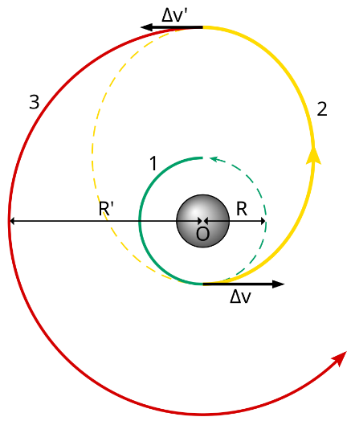Орбитальный манёвр для перехода включает в себя два импульса работы двигателя на разгон — для входа на гомановскую траекторию и для схода с неё.

Рисунок 2 – Гомановский переход [2]

Для использования гомановского перелёта (рисунок 2) нам нужно узнать орбитальную скорость КА, вычисляемую по общей формуле:

где – гравитационный параметр (произведение гравитационной постоянной на массу объекта μ=GM. ), – расстояние между КА и Землёй, – длина большой полуоси орбиты.

В круговой орбите большая и малая полуоси равны. Поэтому длина большой полуоси круговой орбиты равна радиусу этой орбиты, тогда формула орбитальной скорости примет вид:

**μ=GM.**

В таком случае приращения скоростей и находятся по формулам:

где – изменение скорости для перехода на переходную орбиту.

где – изменение скорости для перехода на лунную орбиту.

где  – радиус начальной круговой орбиты (в данном случае — околоземная орбита),  – радиус целевой круговой орбиты (в данном случае — лунная орбита).

Суммарное приращение, необходимое для перехода с орбиты на орбиту, можно представить в виде:

Важно отметить, что эти формулы применимы только для гомановского перехода между круговыми орбитами вокруг одногоцентрального тела, а не для перелёта между орбитами вокруг двух разных тел (Земли и Луны). Перелёт к Луне не является гомановским переходом в строгом смысле. Эти формулы дают лишь грубое приближение, сильно упрощающее реальную ситуацию.

Для нахождения расхода топлива во время перелёта с орбиты на орбиту выразим его из формулы Циолковского:

где – удельный импульс ракетного двигателя, – начальная масса ракеты с топливом. Исходя из данной формулы, получим:

Таким образом, система уравнений для перехода, исходя из формул (17), (18), (19), (20) и (22), имеет вид:

## **2.4. Посадка на Луну**

Процесс мягкой посадки автоматической станции (АС) реализуется в два этапа.

• Этап гравитационного торможения. Этот этап включает в себя пассивный и активный участки.

Пассивный участок: КА движется по баллистической траектории, определяемой начальными условиями (скорость и позиция КА относительно Луны) и гравитационным притяжением Луны. На этом участке не производится активное торможение двигателями. Траектория представляет собой криволинейное движение, скорость КА изменяется под действием лунной гравитации. В зависимости от начальных условий скорость КА может сначала немного увеличиться, а затем начать уменьшаться. Пассивный участок заканчивается, когда скорость КА достигает определенного значения, после которого включается двигатель для активного торможения и завершения посадки. Цель пассивного участка – максимально использовать гравитацию Луны для снижения скорости КА перед активным торможением, тем самым экономя топливо.

Активный участок: Когда скорость КА достигает заданного порога, включается основной двигатель для коррекции траектории и дальнейшего торможения. Вектор тяги ориентирован против вектора скорости. Тяга двигателя регулируется, а вектор тяги ориентируется против скорости КА. Активное торможение продолжается до снижения скорости до уровня, достаточного для перехода к следующему этапу посадки.

• Этап вертикального спуска. Этап вертикального спуска –заключительная фаза мягкой посадки на Луну, начинающаяся после завершения гравитационного торможения. На этом этапе КА ориентирован вертикально к поверхности Луны. Основной двигатель обеспечивает контролируемое снижение скорости до нуля. Целью является обеспечение плавного снижения с минимальным ускорением, близким к нулевому.

На заключительных метрах перед посадкой, для точной корректировки траектории и смягчения приземления, могут задействоваться двигатели малой тяги. Они позволяют компенсировать незначительные отклонения от вертикали и компенсировать неровности рельефа лунной поверхности (рисунок 3).

Рисунок 3 – Схема посадки с окололунной орбиты

# **3. Программная реализация**

В нашей математической модели была рассмотрена работа двух ступеней, имеющих различные характеристики, которые будут описаны ниже.

Таблица 3 ­– Характеристики двух ступеней

|  |  |  |  |  |
| --- | --- | --- | --- | --- |
| Ступень | Полная масса, кг | Масса топлива, кг | Время работы, с | Сила тяги, Н |
| Первая | 155943 | 108389 | 100 | 2664700 |
| Вторая | 33402 | 18633 | 117 | 510630 |

В рамках нашего проекта мы рассмотрели процесс выхода на орбиту Кербина, потому что он является одним из самых сложных и значимых этапов полета. По этому этапу был разработан программный код математической модели полета ракеты, который учитывает множество различных факторов, условий и сил, влияющих на движение космического аппарата, кроме этого мы также используем численные методы для решения системы дифференциальных уравнений. Помимо кода математической модели также была разработана программа для считывания данных из самой игры. Основные части программной реализации будут представлены ниже.

Листинг кода для считывания данных из KSP:

|  |
| --- |
| import krpc  import time  import json  conn=krpc.connect(name='Luna-17')  vessel=conn.space_center.active_vessel  st_time=conn.space_center.ut  data=[{  "pastime": [],  "height": [],  "velocity": [],  "ox_velocity": [],  "oy_velocity": [],  "acc": [],  "ox_ac": [],  "oy_ac": []  }  ]  prev_speed=0  prev_Oxs=0  prev_Oys=0  while True:  cur_time=conn.space_center.ut# текущее время    past_time=cur_time-st_time# прошедшее время с начала полета    altitude=vessel.flight().mean_altitude# берем высоту    if altitude >= 80000: # проверка выхода на орбиту  break    speed = vessel.flight(vessel.orbit.body.reference_frame).speed # скорость КА  acceleration=(speed-prev_speed) /0.1# ускорение КА  prev_speed=speed    Ox_speed=vessel.flight(vessel.orbit.body.reference_frame).horizontal_speed  # скорость относительно оси Ох  ox_acc=(Ox_speed-prev_Oxs) /0.1# ускорение относительно оси Ох  prev_Oxs=Ox_speed    Oy_speed=vessel.flight(vessel.orbit.body.reference_frame).vertical_speed  # скорость относительно оси Оу  oy_acc=(Oy_speed-prev_Oys) /0.1# ускорение относительно оси Оу  prev_Oys=Oy_speed    data[0]["pastime"] += [past_time]  data[0]["height"] += [altitude]  data[0]["velocity"] += [speed]  data[0]["ox_velocity"] += [Ox_speed]  data[0]["oy_velocity"] += [Oy_speed]  data[0]["acc"] += [acceleration]  data[0]["ox_ac"] += [ox_acc]  data[0]["oy_ac"] += [oy_acc]    time.sleep(0.1)    with open("data_for_ksp.json", 'w', encoding="UTF-8") asfile: # запись данных в файл  json.dump(data, file, ensure_ascii=False, indent=2) |
|  |

Чтобы получить данные из KSP во время полета, необходимо было использовать библиотеку krpc для связи с игрой. Для этого нам было необходимо подключиться к игре с помощью функции krpc.connect, а также подключиться к кораблю для последующего считывания данных с помощью команды conn.space_center.active_vessel. Далее в цикле мы считываем данные каждые 0.1 секунды, пока не достигнем необходимой высоты, после чего записываем полученные данные в json-файл.

Листинг кода, реализующего математическую модель:

|  |
| --- |
| import matplotlib.pyplot as plt  import numpy as np  from scipy.integrate import odeint  import json  stages=[  {'only_stage': 47554, 'fuel': 108_389, 'burn_time': 100, 'f_tract': 2_664_700},  {'only_stage': 14769, 'fuel': 18633, 'burn_time': 117, 'f_tract': 510_630}  ]    M_rocket=210292# масса тела  g_kerb=9.81# ускорение свободного падения  R=8.31# универсальная газовая постоянная  M=0.029# молярная масса воздуха  p_0=101_325# давление над уровнем моря в Па  start_temp=300  rho_0=1.225 # плотность воздуха на уровне моря (кг/м³)  G=6.67430e-11 # Гравитационная постоянная  M_kerbin=5.2915793e22 # Масса Кербина в кг  R_kerbin=600000 # Радиус Кербина в метрах  S=13.56# площадь поперечного сечения  C=0.57# коэффициент лобового спортивления  temperature=300  def corn(altitude):  if altitude < 80000:  return 90*(1-altitude/80000)  return 0  def k(m, t):  return m/t  def for_odeint(data, time, stage_ind):  x, x_speed, y, y_speed=data  global temperature  cur_stage=stages[stage_ind]  fuel_mass=cur_stage['fuel']  F_traction=cur_stage['f_tract']  burn_time=cur_stage['burn_time']  k_i=k(fuel_mass, burn_time)  if temperature > 30:  temperature=start_temp-6*(y//1000) # температура от высоты  new_mass=M_rocket-k_i*time  velocity=x_speed**2+y_speed**2  corner=corn(y)    p=p_0*np.exp((-g_kerb*y*M) /(R*temperature)) # давление от высоты  RHO=(p*M) /(R*temperature) # плотность от высоты    F_grav=(G*M_kerbin*new_mass) /((R_kerbin+y)**2) # сила гравитации  F_resist=C*S*velocity*RHO/2# сила сопротивления    x_acceleration=(F_traction-F_resist) *np.cos(np.radians(corner)) /new_mass # ускорение по оси Ох  y_acceleration=((F_traction-F_resist) *np.sin(np.radians(corner)) -F_grav) /new_mass # ускорение по оси Оу  acceleration=np.sqrt(x_acceleration**2+y_acceleration**2)    dx=x_speed  dx_speed=x_acceleration  dy=y_speed  dy_speed=y_acceleration    return [dx, dx_speed, dy, dy_speed]  start_data=[0, 0, 0, 0]    # первая ступень  time_first_stage=np.linspace(0, stages[0]["burn_time"]) # Время работы первой ступени  result_first_stage=odeint(for_odeint, start_data, time_first_stage, args=(0,)) # Решение системы для первой ступени  # вторая ступень  M_rocket-=(stages[0]['only_stage'] +stages[0]['fuel']) # Масса ракеты после отсоединения первой ступени  time_second_stage=np.linspace(0, stages[1]["burn_time"], 100) # Время работы второй ступени  result_second_stage=odeint(for_odeint, result_first_stage[-1, :], time_second_stage, args=(1,)) # Решение системы для второй ступени  # Объединение результатов  time=np.concatenate([time_first_stage, time_first_stage[-1] +time_second_stage])  x=np.concatenate([result_first_stage[:, 0], result_second_stage[:, 0]])  x_speeds=np.concatenate([result_first_stage[:, 1], result_second_stage[:, 1]])  y=np.concatenate([result_first_stage[:, 2], result_second_stage[:, 2]])  y_speeds=np.concatenate([result_first_stage[:, 3], result_second_stage[:, 3]])  speeds=np.array([np.sqrt(x_speeds[i]**2+y_speeds[i]**2) for i in range(len(x_speeds))])  math_accel=np.array([speeds[i] -speeds[i-1] for i in range(1, len(speeds))])  math_accel_ox=np.array([x_speeds[i] -x_speeds[i-1] for i in range(1, len(x_speeds))])  math_accel_oy=np.array([y_speeds[i] -y_speeds[i-1] for i in range(1, len(y_speeds))]) |

В начале математической модели задаются все необходимые константы и характеристики ступеней. После описывается функция for_odeint, предназначенная для составления системы дифференциальных уравнений. Она принимает следующие параметры: координаты тела по оси абсцисс и оси ординат, а также скорости по соответствующим осям в виде списка data, а также время и индекс текущей ступени. Так как параметры, получаемые из списка data изменяются с течением времени, то для решения системы дифференциальных уравнений используется численный метод odeint из библиотеки SciPy. Этот метод принимает следующие параметры: функцию, описывающую систему уравнений, начальные условия, временной интервал. Благодаря odeint мы можем получить значения высоты, горизонтальной и вертикальной скоростей на каждом этапе полета, что позволяет лучше понимать и анализировать движение ракеты.

Далее в коде программной реализации мы проводили сравнение данных, полученных из KSP, и данных из нашей математической модели путем построения графиков с помощью библиотеки Matplotlib. Ниже будут приведены графики высоты, скоростей и ускорений от времени. 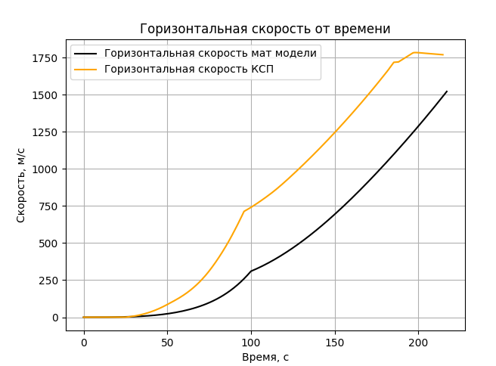

Рисунок 4 – График горизонтальных скоростей от времени

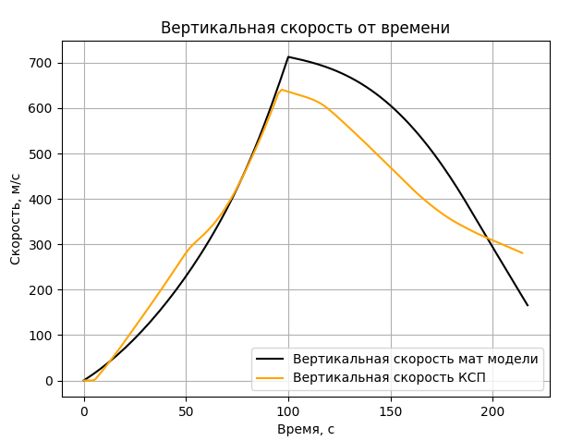

Рисунок 5 – График вертикальных скоростей от времени

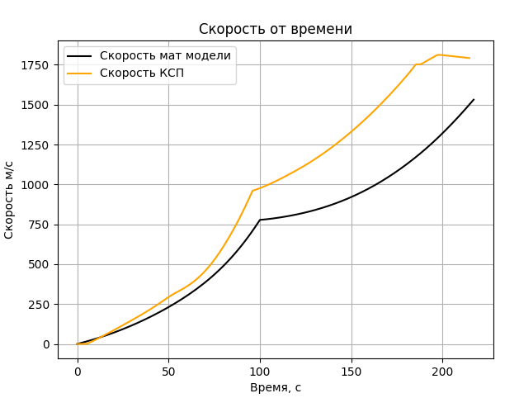

Рисунок 6 – График скоростей от времени

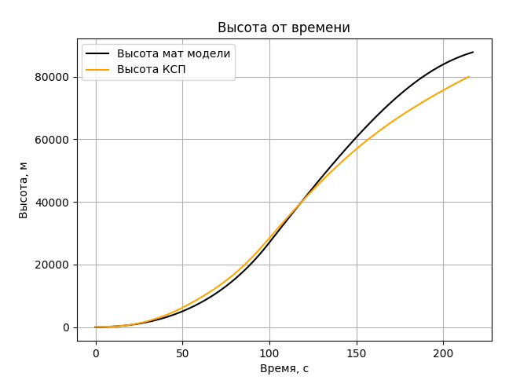

Рисунок 7 – График высот от времени

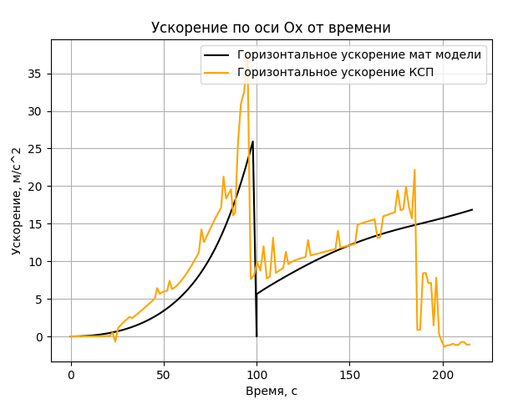

Рисунок 8 – График горизонтальных ускорений от времени

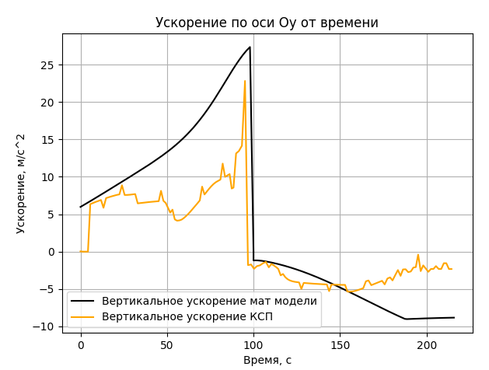

Рисунок 9 – График вертикальных ускорений от времени

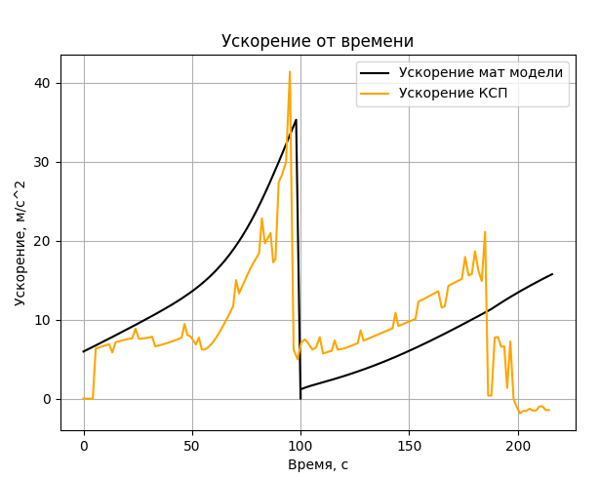

Рисунок 10 – График ускорений от времени

Как можно заметить, графики с первого по третий имеют схожую форму. А в момент времени t = 100 секундам происходит отделение первой ступени ракеты, из-за чего падает вертикальная скорость и увеличивается горизонтальная.

В результате анализа графиков зависимостей высоты, скоростей и ускорений от времени, полученных из KSP и математической модели, наша команда пришла к выводу, что полученные данные имеют схожие результаты. Несмотря на небольшие различия графиков, общие закономерности движения совпадают, что подтверждает достижение поставленной цели. Но тем не менее есть ряд причин, которые могут объяснить расхождения графиков математической модели и KSP, к ним относятся:

1. Недостатки математической модели: математическая модель, разработанная для симуляции полета, может учитывать не все возможные факторы, влияющие на движение ракеты, например, небольшие вариации в гравитационном поле, изменения в атмосфере, отсутствие нелинейных эффектов или некоторые другие физические явления, которые могут быть учтены в более сложных моделях. Все это приводит к упрощениям, а вследствие и погрешностям, из-за которых происходят расхождения между математическими расчетами и результатами из KSP.

2. Ограниченная точность численных расчетов: в KSP используется численная интеграция с фиксированным шагом, что может приводить к накоплению ошибок, помимо этого, для оптимизации игры расчеты выполняются с упрощениями, чтобы сохранить производительность.

3. Модификации игры: при использовании сторонних модов или нестандартных деталей могут возникать различия в процессе движения ракеты, что так же может объяснять расхождение графиков математической модели и графиков, полученных из KSP.

4. Не мгновенные изменения угла наклона: в KSP угол наклона ракеты изменяется не мгновенно, что может аналогично приводить к расхождениям графиков.

# **4. Симуляция полёта**

## **4.1. Сбор ракеты**

Ракета-носитель "Протон-К", воссозданная в игре Kerbal Space Program (KSP), представляет собой многоступенчатую ракету, состоящую из нескольких ключевых компонентов. Основная структура ракеты включает в себя центральный блок и боковые ускорители, которые обеспечивают необходимую тягу для вывода полезной нагрузки на орбиту.

Центральный блок ракеты оснащён мощными жидкостными ракетными двигателями, работающими на высокоэнергетическом топливе. Боковые ускорители, прикреплённые к центральному блоку, также используют жидкостные двигатели и отсоединяются после выработки топлива, что позволяет снизить массу ракеты и повысить её эффективность. Верхняя ступень ракеты предназначена для вывода полезной нагрузки на целевую орбиту и оснащена двигателями с возможностью многократного запуска для коррекции траектории полёта.

В связи с отсутствием необходимых модификаций для игры, таких как СССР-пак, который больше не доступен, мы были вынуждены найти готовый крафт ракеты, включающий в себя модель лунохода, собранную из доступных деталей в KSP. Это позволило нам создать функциональную модель лунохода, входящую в состав ракеты (рисунок 4), которая может передвигаться по поверхности Муны и выполнять научные задачи.

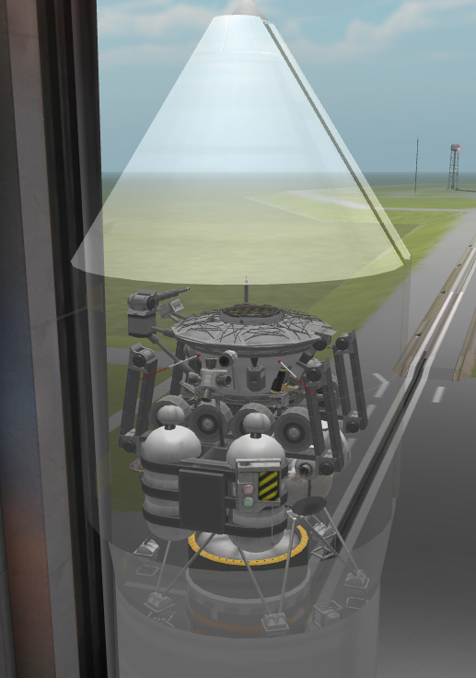

Рисунок 11 – Луноход, находящийся в ракете-носителе

## **4.2. Реализация полёта до орбиты**

Полёт ракеты-носителя "Протон-К" до орбиты в KSP начинается с подготовки на стартовой площадке. После завершения всех предстартовых проверок и заправки топливом, ракета готова к запуску. На этапе взлёта включаются двигатели центрального блока и боковых ускорителей, обеспечивая ракете необходимую тягу для преодоления гравитации планеты.

По мере набора высоты и увеличения скорости, боковые ускорители отсоединяются и падают обратно на поверхность планеты, что позволяет центральному блоку продолжить полёт с меньшей массой. На этом этапе важно контролировать угол наклона ракеты, чтобы оптимально использовать топливо и достичь необходимой орбитальной скорости.

Для точного выполнения всех этапов полёта мы использовали мод MechJeb, который предоставляет автоматизированные инструменты для управления ракетой. MechJeb помогает в расчёте траектории, контроле угла наклона и выполнении коррекций на всех этапах полёта. Это значительно упрощает процесс и позволяет избежать ошибок, связанных с ручным управлением.

Когда центральный блок вырабатывает топливо, включается верхняя ступень, которая продолжает разгон ракеты до достижения целевой орбиты. На этом этапе проводятся коррекции траектории для точного вывода полезной нагрузки на заданную орбиту. После достижения целевой орбиты верхняя ступень отсоединяется, и полезная нагрузка остаётся на орбите для выполнения своей миссии (рисунок 5).

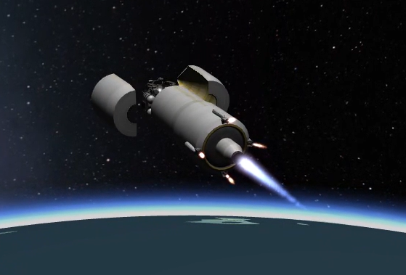

Рисунок 12 – Полезная нагрузка на орбите

Таким образом, воссоздание и запуск ракеты-носителя "Протон-К" в KSP требует тщательного планирования и контроля на всех этапах полёта, что позволяет успешно вывести полезную нагрузку на целевую орбиту. Использование мода MechJeb значительно облегчило этот процесс, обеспечив точность и надёжность выполнения всех этапов миссии.

# **ЗАКЛЮЧЕНИЕ**

Проект команды «TAIYO» по моделированию миссии «Луна-17» в игре Kerbal Space Program (KSP) успешно завершён. В ходе работы над проектом мы достигли всех поставленных целей и выполнили задачи, которые были определены на начальном этапе.

Исследование исторических данных и технической документации миссии «Луна-17» позволило нам глубже понять технические и инженерные решения, использованные в реальной миссии. Это знание стало основой для создания математической модели, описывающей запуск, полёт и приземление станции. Использование языка программирования Python для расчёта необходимых данных обеспечило высокую точность и надёжность моделирования.

Виртуальные модели лунохода, межпланетной станции и ракеты-носителя «Протон-М» были успешно построены в игре KSP. Виртуальный запуск корабля на Муну и выполнение всех этапов миссии прошли с некоторыми отклонениями от расчётных данных математической модели. Эти отклонения позволили нам выявить области, требующие дополнительного анализа и улучшения.

Сравнение полученных данных из виртуального полёта с расчётными данными математической модели показало, что некоторые параметры не совпали. Это указывает на необходимость дальнейшего совершенствования наших моделей и методов моделирования. Тем не менее, полученные результаты предоставили ценную информацию о возможных источниках ошибок и путях их устранения.

Проект не только позволил нам глубже понять историческую миссию «Луна-17», но и продемонстрировал возможности использования игры KSP для моделирования и симуляции космических миссий. Мы уверены, что полученные знания и опыт будут полезны для дальнейших исследований и разработок в области космонавтики.

# **СПИСОК ИСПОЛЬЗОВАННЫХ ИСТОЧНИКОВ**

1. Луноход-1 // Летопись – исторический проект. URL: https://www.letopis.info/themes/cosmonautics/lunohod-1.html (дата обращения: 10.10.2024).

2. Протон (ракета-носитель) // Википедия. URL: https://ru.wikipedia.org/wiki/Протон_(ракета-носитель) (дата обращения: 10.10.2024).

3. Луноход-1 // Московский физико-технический институт. URL: https://old.mipt.ru/dasr/cosmo/a_4sq8fs.php (дата обращения: 10.10.2024)

4. Физика (Яковлев И.В.) // mathus URL: https://mathus.ru/phys/book.pdf (дата обращения: 20.10.2024).

5. Kerbal Space Program Wiki // Kerbal Space Program. URL: https://wiki.kerbalspaceprogram.com/wiki/Main_Page (дата обращения: 25.11.2024).

6. kRPC Documentation // Github. URL: https://krpc.github.io/krpc/index.html (дата обращения: 25.11.2024).

7. NumPy Documentation // NumPy URL: https://numpy.org/doc/ (дата обращения: 25.11.2024).

8. Matplotlib 3.9.3 documentation // Matplotlib URL: https://matplotlib.org/stable/index.html (дата обращения: 25.11.2024).

9. Куренков В.И. Основы проектирования ракеты. – Самара: СГАУ, 2011. – 457 с.

# **Приложение А**

**Наши материалы**

GitHub. URL: <https://github.com/matvey-zaharchenko/TAIYO>



Google-диск. URL: <https://drive.google.com/drive/folders/1zeiSCXAg8iFwNsfuP1ph_0vQ2oA_zI8_?usp=sharing>



# **Приложение Б**

**KSP**

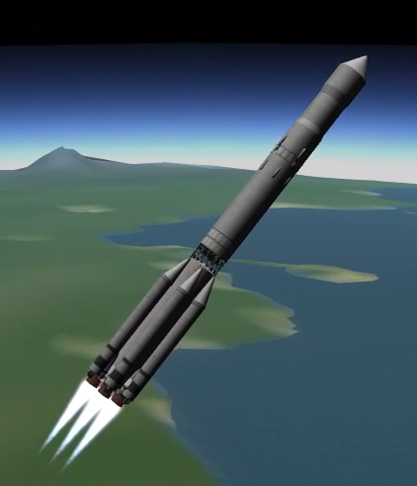

Рисунок 1 **–** Взлёт ракеты

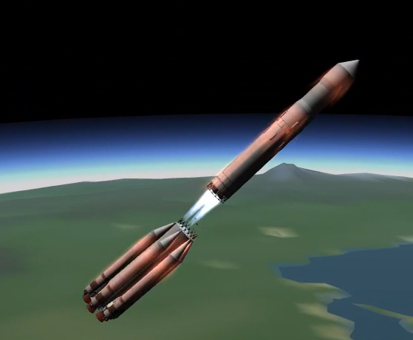

Рисунок 2 **–** Отсоединение первой ступени

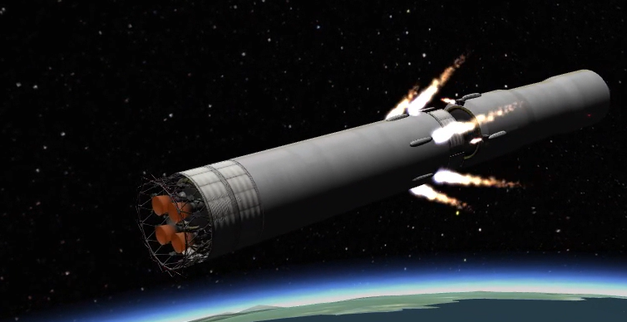

Рисунок 3 **–** Отсоединение второй ступени

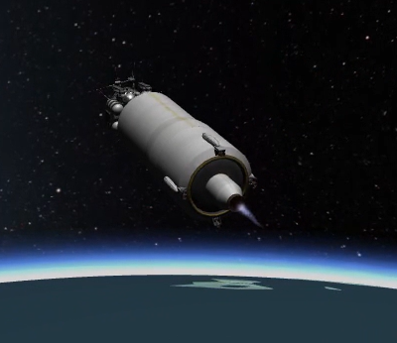

Рисунок 4 **–** Достижение апоцентра

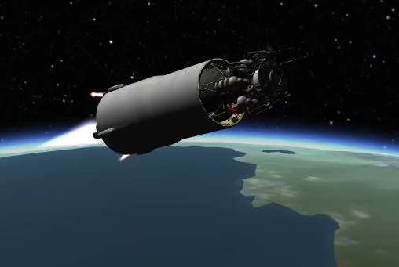

Рисунок 5 **–** Выход на орбиту при достижении высоты в 100 километров

1. https://ic.pics.livejournal.com/ryzhikovs/47918017/122020/122020_original.jpg
2. https://upload.wikimedia.org/wikipedia/commons/d/df/Hohmann_transfer_orbit.svg?uselang=ru